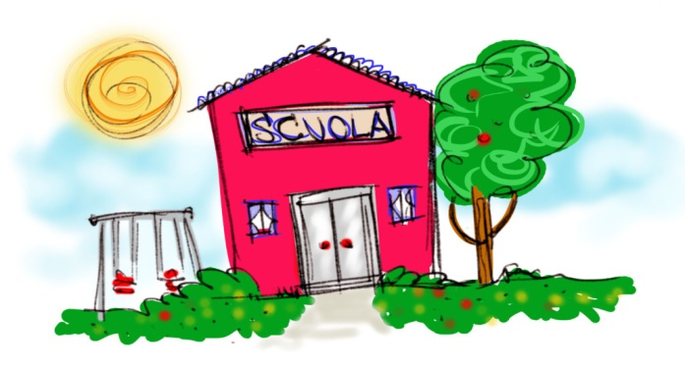

SCUOLA PRIMARIA DI BARZAGO
“ ANGELO PULICI ”
ELENCO DEL MATERIALE
PER LA CLASSE PRIMA
(a.s. 2018 – 2019 )

QUADERNONI | COPERTINE | MATERIE
1 quadernone a quadretti da 1 cm. | TRASPARENTE | ITALIANO
1 quadernone a quadretti da 1 cm. | GIALLA | MATEMETICA
1 quadernone a quadretti da 1 cm. | BLU | STORIA
1 quadernone a quadretti da 1 cm. | VERDE | GEOGRAFIA
1 quadernone a quadretti da 1 cm. | ROSSA | SCIENZE
1 quadernone a quadretti da 1 cm. | ARANCIONE | INGLESE
1 quadernone a quadretti da 1 cm. | AZZURRA | RELIGIONE
1 quadernone a quadretti da 1 cm. | BIANCA | MUSICA

- Un astuccio completo.
- Una scatola di pennarelli a punta fine (se non ci sono nell’astuccio) e una di pennarelli a punta grossa.
- Un diario di facile lettura con indicati i giorni della settimana.
- 1 righello da 30 cm;
- Una bustina contenente colla stick, forbici con punta arrotondata e temperino con contenitore;
- Una busta di plastica con bottone formato A4.
- Una scatola di regoli.
- Un album da disegno con fogli ruvidi già staccati.
- Un grembiulino (oppure maglietta o camicia da adulto) per il laboratorio di pittura.
- Scarpe da ginnastica in un sacchetto o zainetto da poter appendere.
Chiediamo cortesemente di etichettare tutto il materiale con nome e cognome del bambino e di ricoprire i libri di testo con copertine trasparenti.

E' possibile prenotare i libri presso una libreria di propria scelta e ritirarli consegnando le cedole librarie, debitamente firmate, che saranno pubblicate sul sito dell'Istituto www.icsbarzano.gov.it

Grazie per la collaborazione
Le insegnanti

